[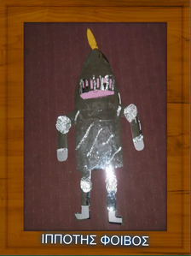](http://photopeach.com/album/scqyef?invitecode=78434e9820) [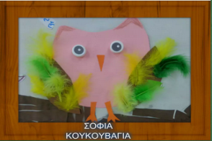](http://photopeach.com/album/jxmbam?invitecode=c839daeb05) [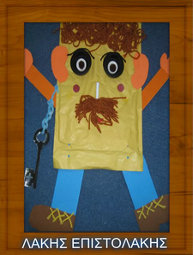](http://photopeach.com/album/18meym5?invitecode=33b317c209) [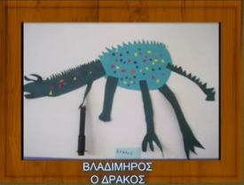](http://photopeach.com/album/umfi3v?invitecode=8bb4f80e3a)

[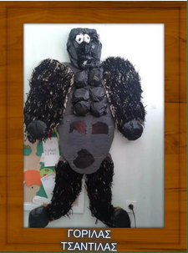](http://photopeach.com/album/9yowqt?invitecode=cbaa18af63) [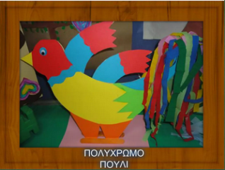](http://photopeach.com/album/5sqisp?invitecode=7f1af3ef94)

**Το ταξίδι ξεκινά!!!**

**Γορίλας Τσαντίλας**

[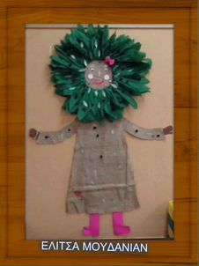](http://photopeach.com/album/ujyxpl?invitecode=a26c854ebd) [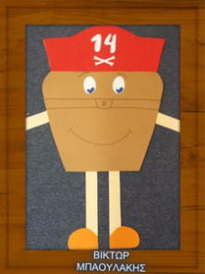](http://photopeach.com/album/kwg1vj?invitecode=077a2fc869) [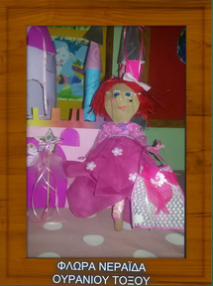](http://photopeach.com/album/13c2tl3?invitecode=95d6b5499f) [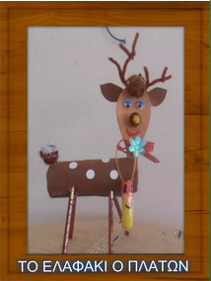](http://photopeach.com/album/rrkqwg?invitecode=11fc103820) [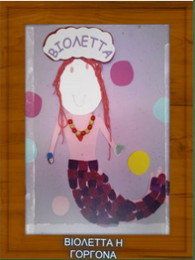](http://photopeach.com/album/mog5st?invitecode=782ecdc919)